Учреждение образования

«БЕЛОРУССКИЙ ГОСУДАРСТВЕННЫЙ ТЕХНОЛОГИЧЕСКИЙ УНИВЕРСИТЕТ»

**Практическое задание №7**

**Тема «Настройка антивирусов»**

Руководитель: Ржеутская Н. В.

Выполнил:

Студент 2 курса 1 группы ФИТ

Немкович Анастасия Вадимовна

Минск 2023

**Цель работы**

Овладение навыками настройки и использования различных антивирусов.

**Ход работы**

1. Установить и настроить антивирусную программу по варианту Kaspersky Endpoint Security – мировой лидер в кибербезопасности

Все больше коммерческих операций выполняется в электронной форме, поэтому необходимо следить за безопасностью каждого сервера, ноутбука и мобильного устройства в вашей сети. Решение Kaspersky Endpoint Security для бизнеса Стандартный совмещает многоуровневые технологии с гибким управлением в облаке и централизованными средствами контроля программ, веб-контроля и контроля устройств для защиты ваших конфиденциальных данных на всех рабочих местах.

* Защита от новейших угроз, в том числе от бесфайловых вирусов
* Укрепление безопасности рабочих мест и снижение уязвимости к кибератакам
* Повышение производительности и защита сотрудников с помощью инструментов контроля
* Защита серверов и рабочих мест без ущерба для производительности
* Защита различных платформ – Windows, Mac, Linux, iOS и Android
* Простое управление безопасностью из единой консоли

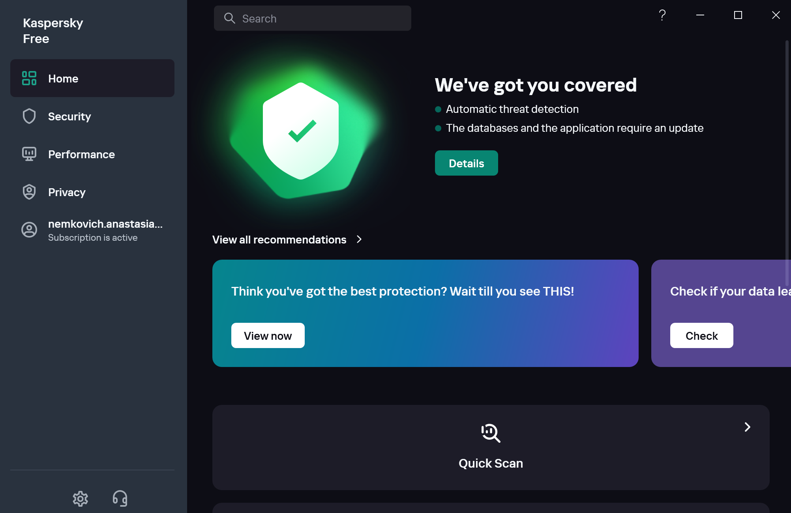

«Лаборатория Касперского» – международная компания, работающая в сфере информационной безопасности и цифровой приватности с 1997 года. Глубокие экспертные знания и многолетний опыт компании лежат в основе защитных решений и сервисов нового поколения, обеспечивающих безопасность бизнеса, критически важной инфраструктуры, государственных органов и рядовых пользователей.

1. Обновить базу данных сигнатур вирусов

База сигнатур объединяет все сигнатуры известных вредоносных программ в определенный момент времени. Долгое время это был единственный компонент, позволяющий обнаруживать вирус или вредоносное ПО. Простого описания того, как это работает, достаточно, чтобы выявить его недостатки: чтобы вредоносное ПО могло быть обнаружено только этим процессом, оно должно быть уже известно.

За последние десять лет или около того, методы обновления этих баз данных сигнатур значительно улучшились, с использованием, в частности, техник «проталкивания», чтобы предлагать пользователю новые сигнатуры как можно быстрее, а не обновления. регулярно через более отдаленные промежутки времени. Привлечение пользователей к обнаружению вредоносных файлов через облако также помогло ускорить доставку сигнатур вирусов. Однако сигнатурные базы данных, если они все еще используются, являются лишь одним из компонентов современной защиты.

Полиморфные вирусы – это трудно обнаруживаемые вирусы, не имеющие сигнатур, т.е. не содержащие ни одного постоянного участка кода. В большинстве случаев два образца одного и того же полиморфного вируса не будут иметь ни одного совпадения. Полиморфизм встречается в вирусах всех типов – файловых, загрузочных и макровирусах.

Стелс-вирусы способны скрывать свое присутствие в системе и избегать обнаружения антивирусными программами. Эти вирусы могут перехватывать запросы ОС на чтение/запись зараженных файлов, при этом они либо временно лечат эти файлы, либо «подставляют» вместо себя незараженные участки информации, эмулируя «чистоту» зараженных файлов.

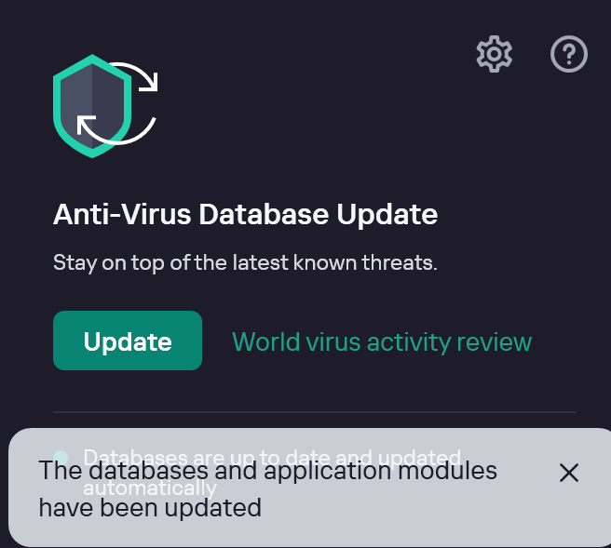

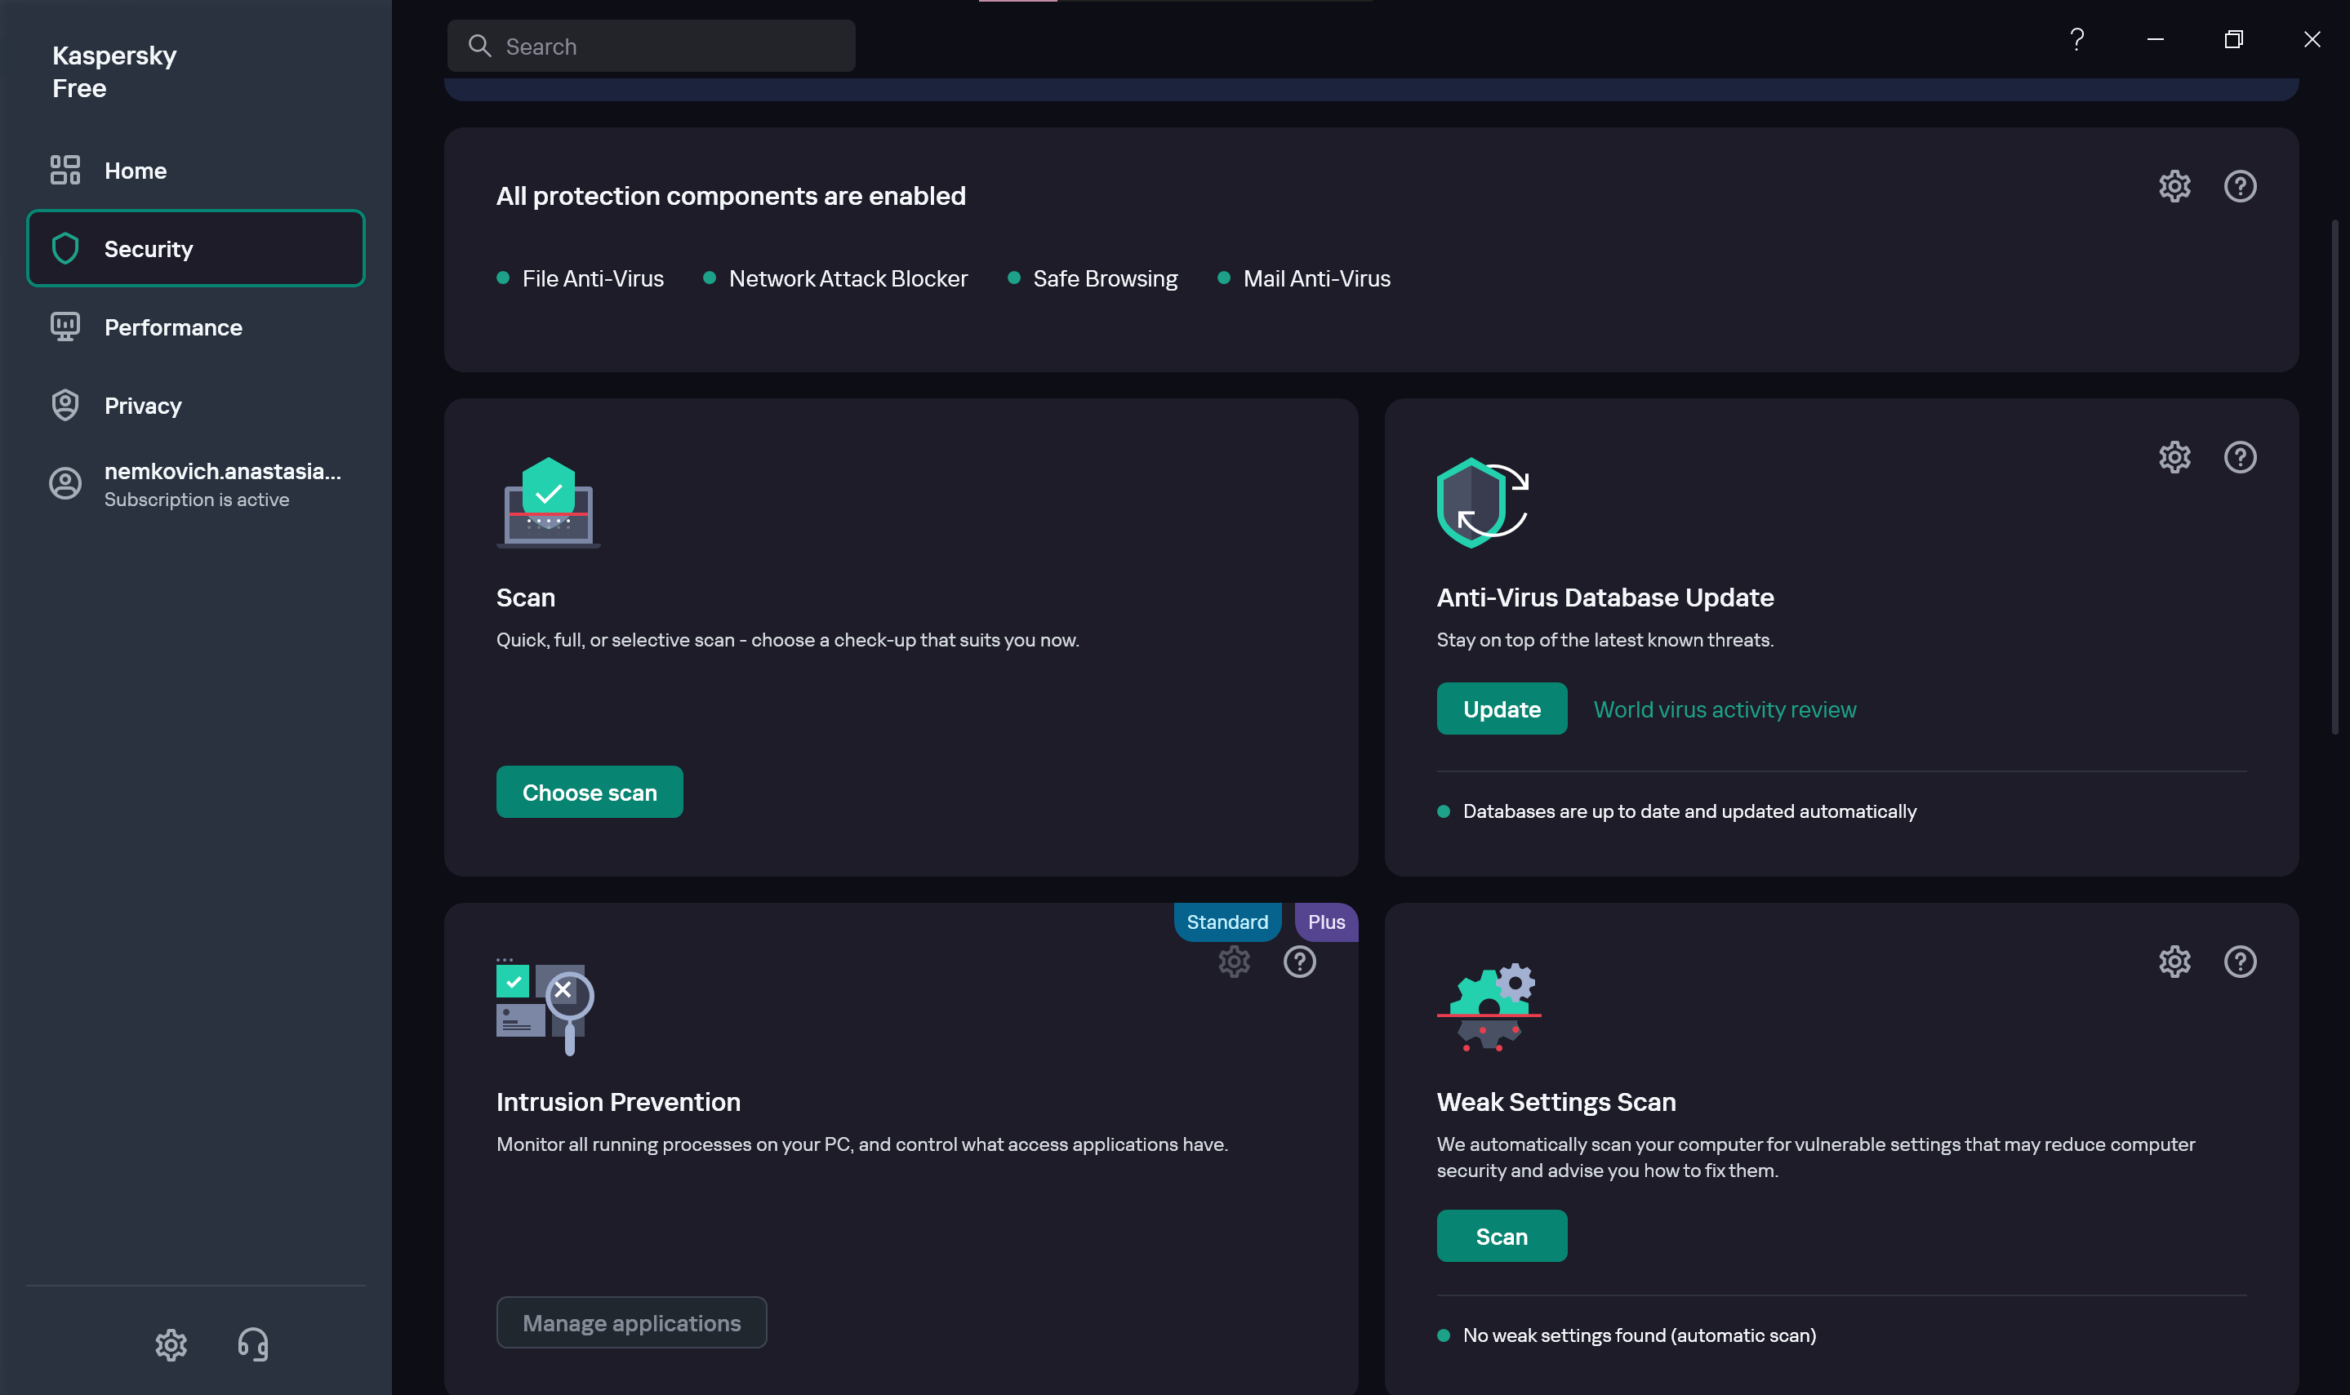

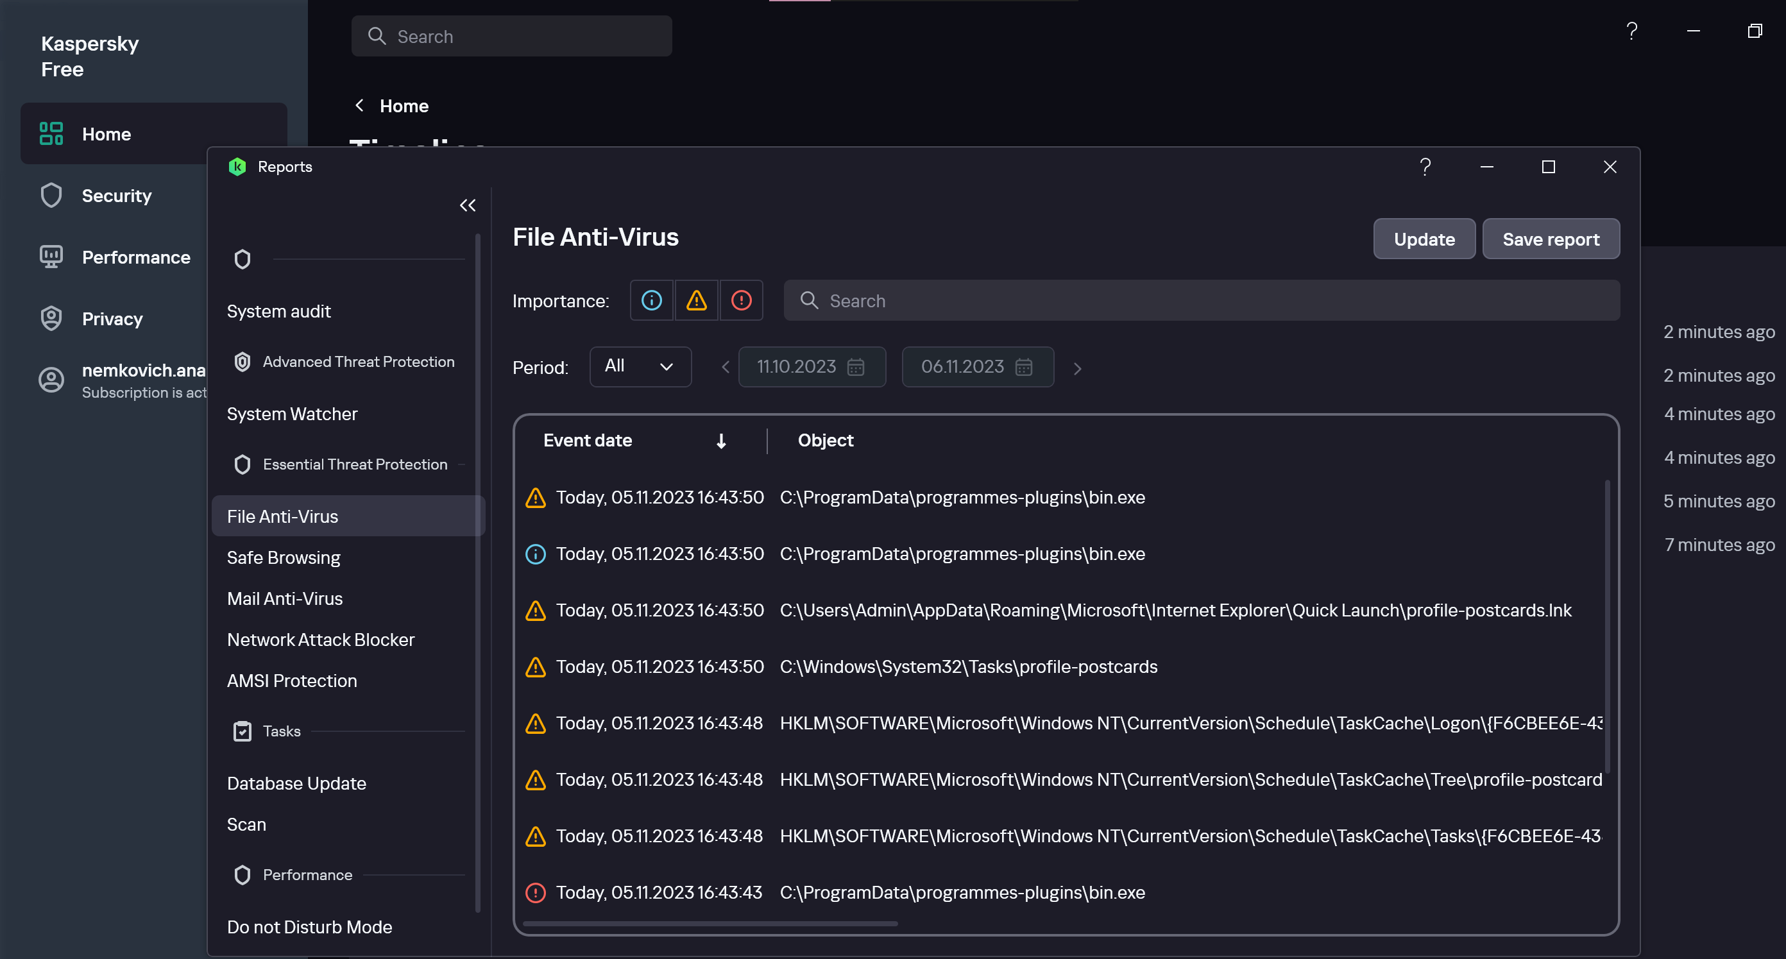

1. Выполнить сканирование дисков

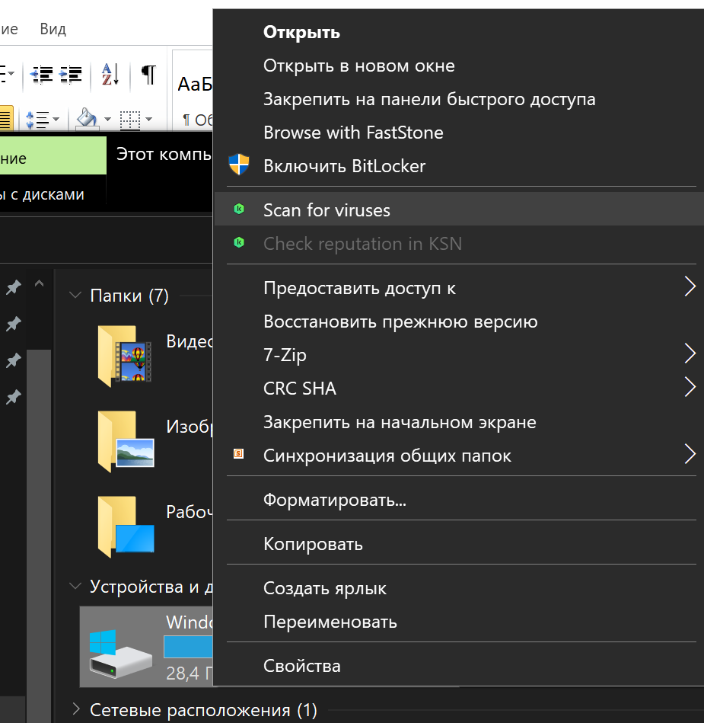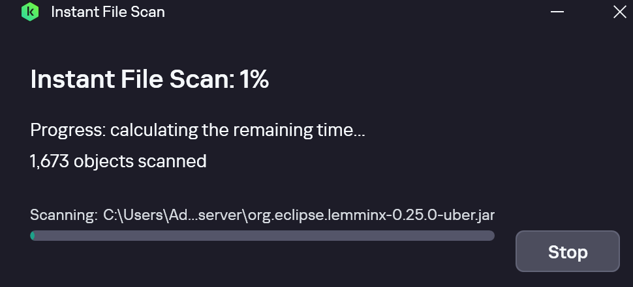



**Вывод**

Kaspersky оперативно блокирует как распространенные, так и сложно обнаруживаемые вирусы, черви, трояны, шифровальщики, руткиты (программы, которые скрывают от антивирусов собственные вредоносные действия, либо маскируют работу другого вредоносного программного обеспечения) и бесфайловые атаки; защищает от поддельных сайтов и фишинговых сообщений, созданных злоумышленниками для кражи ваших данных или денег. Устройства работают быстро и плавно за счет оптимизации производительности – так, как они и были для этого созданы. Kaspersky может скрывать действия в сети Интернет и защищать данные от кражи, до 300 МБ трафика в день; в расширенных возможностях он отключает показ рекламных баннеров, потенциально вредоносных объявлений в Интернете на компьютерах Windows; не позволяет веб-сайтам и социальным сетям отслеживать активность и собирать личные данные. Антивирус Kaspersky Total Security может хранить пароли, данные банковских карт и конфиденциальные документы в надежном зашифрованном хранилище.

Антивирус – это средство выявления и удаления компьютерных вирусов и других вредоносных программ. Для того, чтобы определять новые компьютерные вирусы и вредоносные программы, которые появляются каждый день, антивирусы используют базы данных. Антивирусные программы давно перестали быть просто сканерами сигнатур, как 15-17 лет назад, когда они разыскивали вредоносные файлы на принесённых со стороны дискетах. Современные антивирусные комплексы превратились в системы тотальной защиты компьютеров и целых сетей, как на сетевом уровне, так и на файловом. Опция проверки и контроля сменных носителей стала именно опцией в огромном наборе средств и функций, предоставляемых для защиты.